采购内容清单（更正后内容）

标项二：图书馆功能服务区家具（预算金额：1560000元）
序号 | 名称 | 规格、参数、效果及结构要求
1 | 功能服务桌1 | 规格 | 1200*1200*750MM |  | 数量 |  |  |  |  |  | 56张
 |  | 技术参数 | ▲1、木质部分全部采用橡胶木，需通过脱水、脱脂处理，含水率低于11%，保证变形小、不开裂；  ★2、桌面厚度25mm；其他面板厚度18mm；  ★3、榫卯结构，桌面采用橡胶木指接木；桌子框架需使用整根独料，不得使用拼接或指接工艺的木料；  4、油漆：木件表面环保木器漆，总铅含量≤10mg/kg、可溶性重金属含量（镉、铬、汞)未检出。苯、甲苯、二甲苯（含乙苯）未检出；  5、油漆工艺：“五道底漆三道面漆”，表面硬度达2H；在恒温、恒湿高度防尘的面漆房喷涂面漆；  6、优质五金配件；  7、电源：2X翻盖式桌面插座，合金面板，3c认证，总计4个新国标五孔电源+2个网口+4个USB充电，电源技术参数：2500W MAX, 10A MAX,250V~，阻燃PC材质,电源及网络走线隐藏不外露。  8、下架：钢制下架，钢管φ65*1.5mm,通过除锈、除油、磷化等化学前处理后，表面高温静电喷塑。
 |  | 效果及  结构要求 | 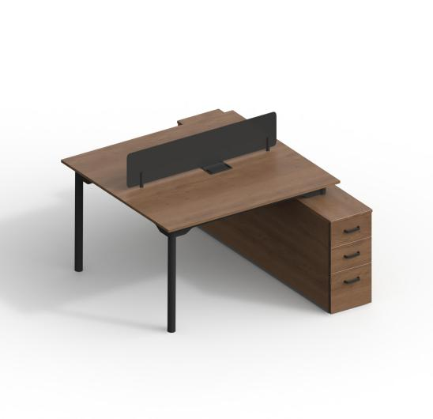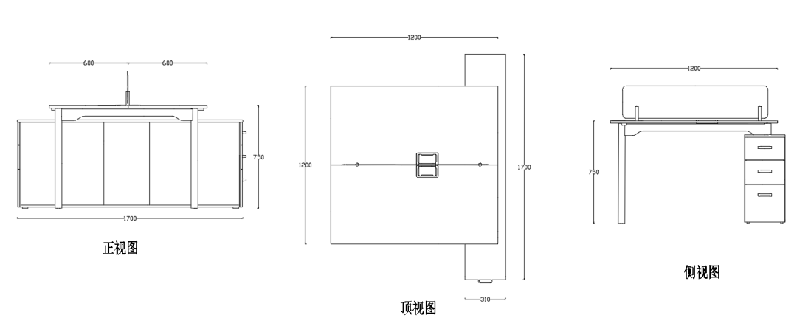
2 | 功能服务桌2 | 规格 | 900*900*740MM |  |  |  | 数量 |  |  |  |  |  | 58张
 |  | 技术参数 | ▲1、木质部分全部采用橡胶木，需通过脱水、脱脂处理，含水率低于11%，保证变形小、不开裂；  2、桌面厚度25mm；  3、桌面采用橡胶木指接木；桌子框架需使用整根独料，不得使用拼接或指接工艺的木料；  4、油漆：木件表面环保木器漆，总铅含量≤10mg/kg、可溶性重金属含量（镉、铬、汞)未检出。苯、甲苯、二甲苯（含乙苯）未检出；  5、油漆工艺：“五道底漆三道面漆”，表面硬度达2H；在恒温、恒湿高度防尘的面漆房喷涂面漆；  6、下架：钢制下架，钢管φ65*1.5mm,通过除锈、除油、磷化等化学前处理后，表面高温静电喷塑；  7、电源：桌沿两侧配置2X嵌入式电源（与木质部分同色），合金面板，3c认证，总计4个新国标五孔电源+4个USB充电，电源技术参数：2500W MAX, 10A MAX,250V~，阻燃PC材质,电源及网络走线隐藏不外露。
 |  | 效果及  结构要求 | 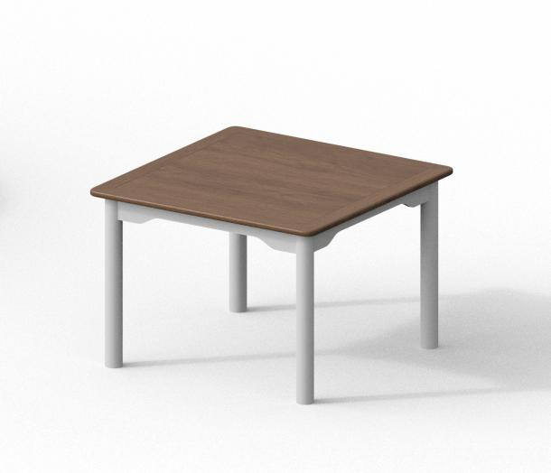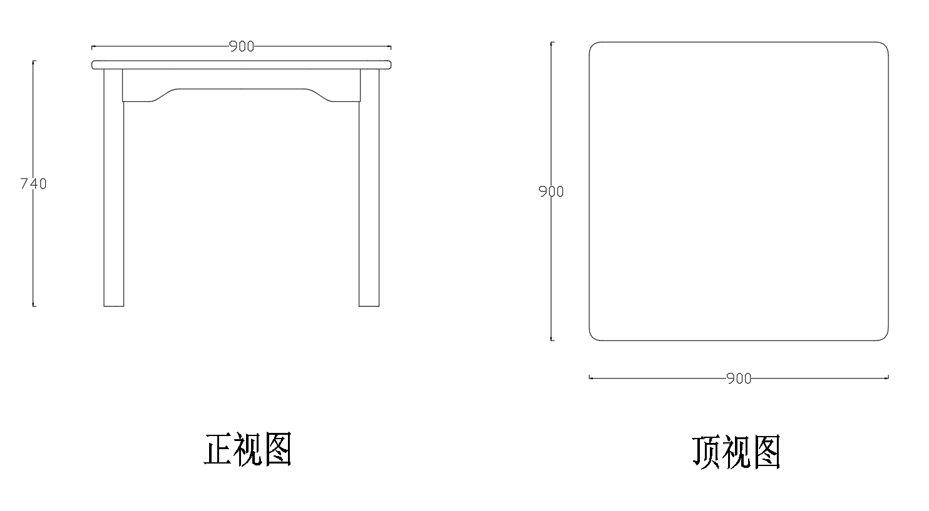
3 | 功能服务沙发1 | 规格 | 1390*860*820MM |  |  |  |  |  | 数量 |  |  |  |  | 17个
 |  | 技术参数 | ▲1、木质部分全部采用橡胶木，需通过脱水、脱脂处理，含水率低于11%，保证变形小、不开裂；  2、面板采用橡胶木指接板，厚度18mm；  3、榫卯结构；橡胶木框架45*60mm，脚80*80mm，橡胶木框架和脚需使用整根独料，不得使用拼接或指接工艺的木料；  4、油漆：木件表面环保木器漆，总铅含量≤10mg/kg、可溶性重金属含量（镉、铬、汞)未检出。苯、甲苯、二甲苯（含乙苯）未检出；  5、油漆工艺：“五道底漆三道面漆”，表面硬度达2H；在恒温、恒湿高度防尘的面漆房喷涂面漆；  6、面料：麻绒；  7、海绵：32密度高回弹海绵。
 |  | 效果及  结构要求 | 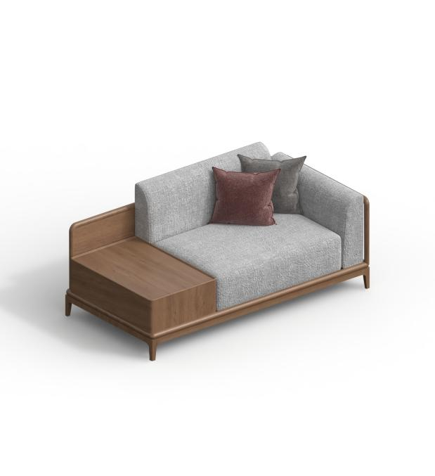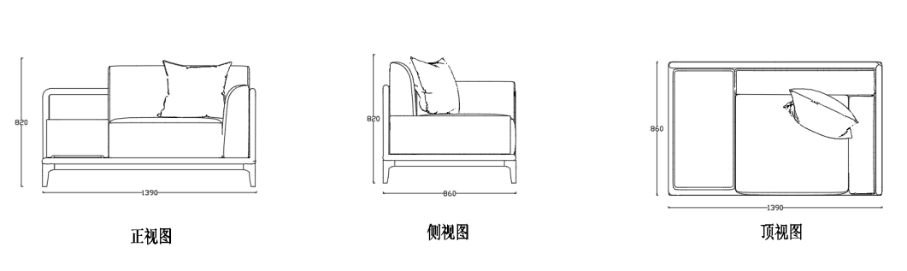
4 | 功能服务沙发2 | 规格 | 2280*860*820MM | 数量 |  |  |  |  |  |  | 9个
 |  | 技术参数 | ▲1、木质部分全部采用橡胶木，需通过脱水、脱脂处理，含水率低于11%，保证变形小、不开裂；  2、面板采用橡胶木指接板，厚度18mm；  3、榫卯结构；橡胶木框架45*60mm，脚80*80mm，橡胶木框架和脚需使用整根独料，不得使用拼接或指接工艺的木料；  4、油漆：木件表面环保木器漆，总铅含量≤10mg/kg、可溶性重金属含量（镉、铬、汞)未检出。苯、甲苯、二甲苯（含乙苯）未检出；  5、油漆工艺：“五道底漆三道面漆”，表面硬度达2H；在恒温、恒湿高度防尘的面漆房喷涂面漆；  6、面料：麻绒；  7、海绵：32密度高回弹海绵。
 |  | 效果及  结构要求 | 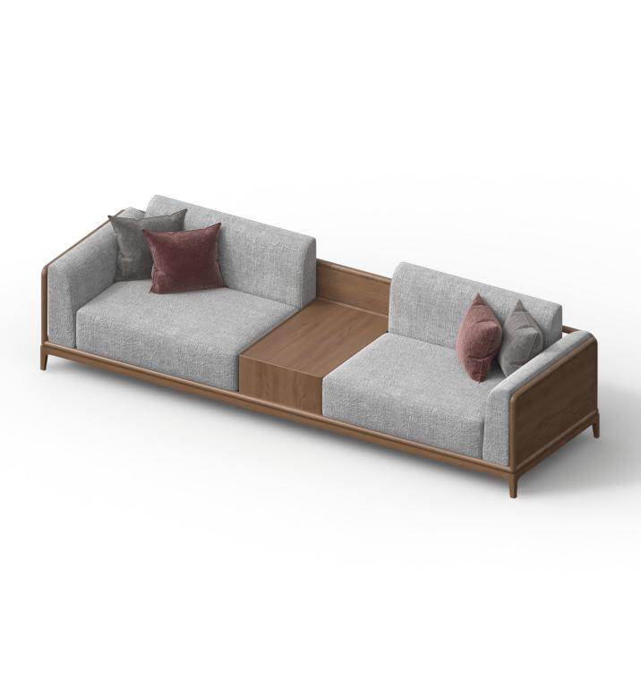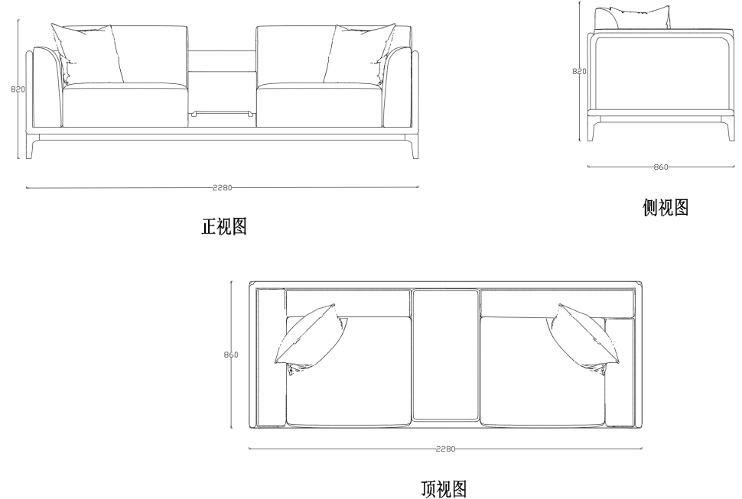
5 | 功能服务茶几 | 规格 | 1200*800*390 MM |  |  |  |  | 数量 |  |  |  | 5个
 |  | 技术参数 | ▲1、木质部分全部采用橡胶木，需通过脱水、脱脂处理，含水率低于11%，保证变形小、不开裂；  2、面板采用橡胶木指接板，厚度18mm；  3、榫卯结构；橡胶木框架30*50mm，脚50*50mm，橡胶木框架和脚需使用整根独料，不得使用拼接或指接工艺的木料；  4、优质五金配件；  4、油漆：木件表面环保木器漆，总铅含量≤10mg/kg、可溶性重金属含量（镉、铬、汞)未检出。苯、甲苯、二甲苯（含乙苯）未检出；  5、油漆工艺：“五道底漆三道面漆”，表面硬度达2H；在恒温、恒湿高度防尘的面漆房喷涂面漆。
 |  | 效果及  结构要求 | 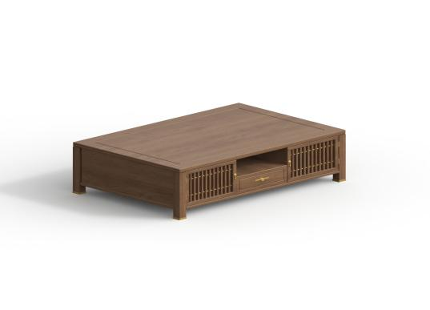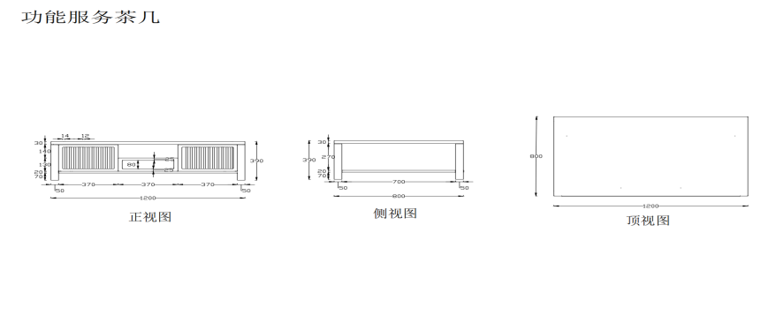
6 | 功能服务边几 | 规格 | 600*600*500 MM |  |  | 数量 |  |  |  |  |  | 17个
 |  | 技术参数 | ▲1、木质部分全部采用橡胶木，需通过脱水、脱脂处理，含水率低于11%，保证变形小、不开裂；  2、面板采用橡胶木指接板，厚度18mm；  3、榫卯结构；橡胶木框架30*50mm，脚45*45mm，橡胶木框架和脚需使用整根独料，不得使用拼接或指接工艺的木料；  4、优质五金配件；  4、油漆：木件表面环保木器漆，总铅含量≤10mg/kg、可溶性重金属含量（镉、铬、汞)未检出。苯、甲苯、二甲苯（含乙苯）未检出；  5、油漆工艺：“五道底漆三道面漆”，表面硬度达2H；在恒温、恒湿高度防尘的面漆房喷涂面漆。
 |  | 效果及  结构要求 | 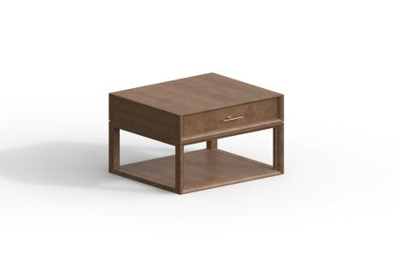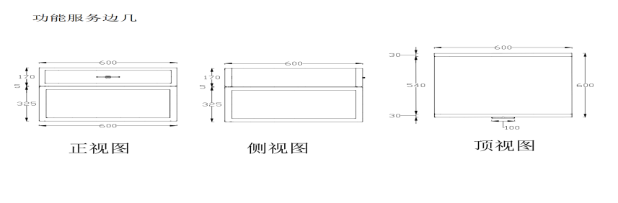
7 | 功能服务柜1 | 规格 | 800*400*2116 MM |  |  | 数量 |  |  |  |  |  |  | 39个
 |  | 技术参数 | 1、木质部分全部采用橡胶木，需通过脱水、脱脂处理，含水率低于11%，保证变形小、不开裂；  2、面板采用橡胶木指接板，厚度18mm；  3、榫卯结构；橡胶木框架和脚需使用整根独料，不得使用拼接或指接工艺的木料；  4、优质五金配件；  5、油漆：木件表面环保木器漆，总铅含量≤10mg/kg、可溶性重金属含量（镉、铬、汞)未检出。苯、甲苯、二甲苯（含乙苯）未检出；  6、油漆工艺：“五道底漆三道面漆”，表面硬度达2H；在恒温、恒湿高度防尘的面漆房喷涂面漆。
 |  | 效果及  结构要求 | 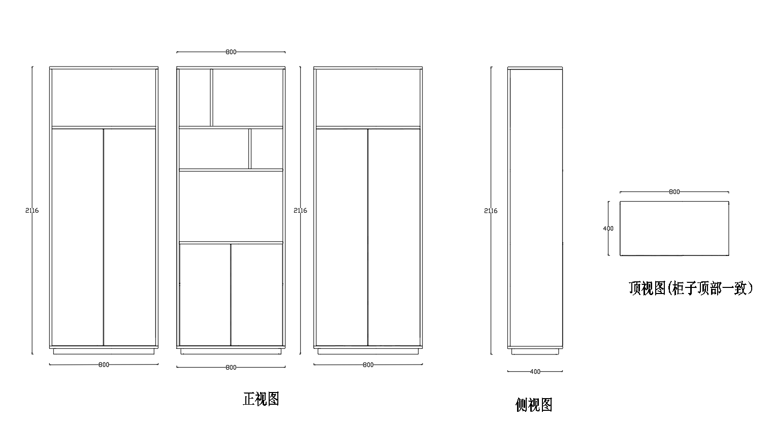  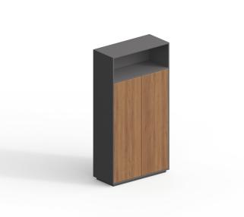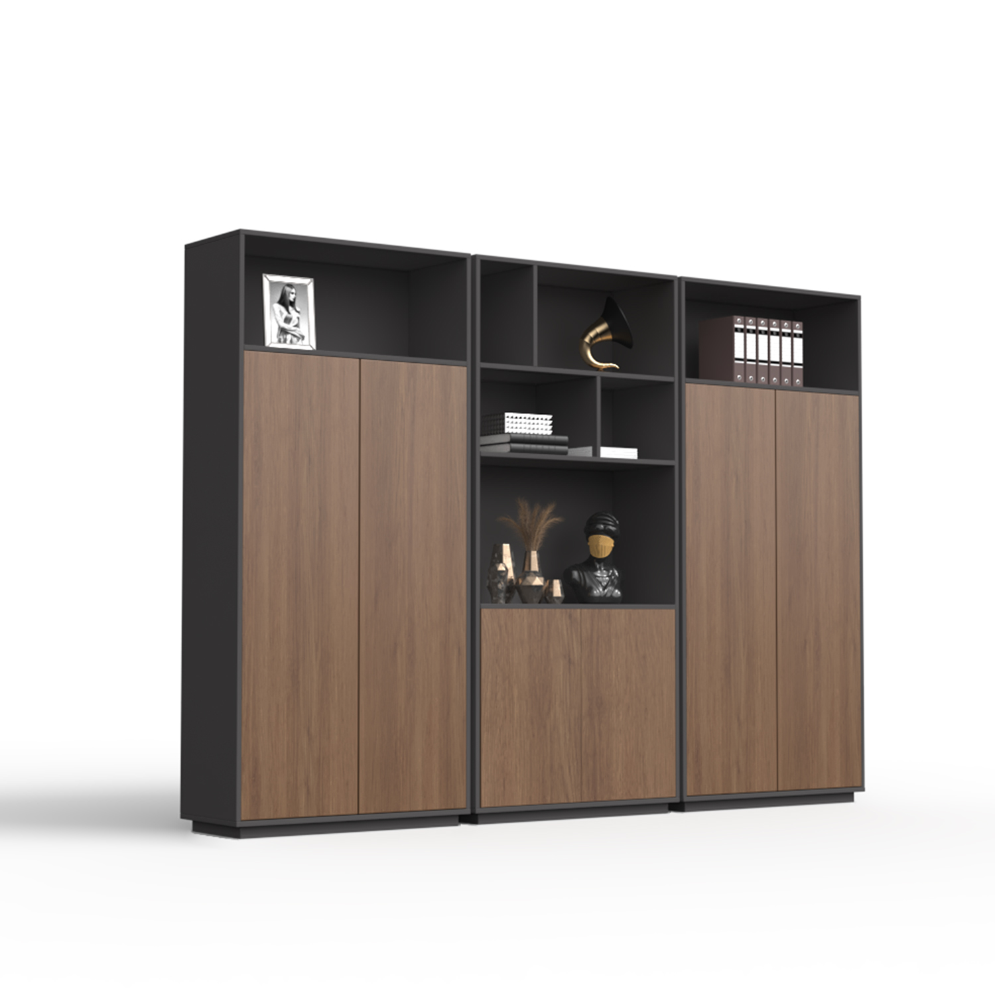  功能服务柜1 功能服务柜组合
8 | 功能服务椅 | 规格 | 550*520*810MM |  |  |  |  |  | 数量 |  |  |  |  |  |  |  | 114个
 |  | 技术参数 | ▲1、木质部分全部采用橡胶木，需通过脱水、脱脂处理，含水率低于11%，保证变形小、不开裂；  ★2、椅子坐板采用橡胶木指接板，厚度18mm；  ★3、榫卯结构；椅子框架，特别是椅子前、后脚均需使用整根独料，不得使用拼接或指接工艺的木料（折弯处可榫卯拼接），椅脚40*60MM；  4、油漆：木件表面环保木器漆，总铅含量≤10mg/kg、可溶性重金属含量（镉、铬、汞)未检出。苯、甲苯、二甲苯（含乙苯）未检出，五底三面工艺，表面硬度达2H；  5、座椅配有可拆卸坐垫，绑带固定；坐垫表面优质麻绒，填充采用高密度高回弹裁切海绵,具有良好的抗震性、柔软性,抗撕拉；  6、椅背阴刻湖州学院logo，直径6±2cm。
 |  | 效果及  结构要求 | 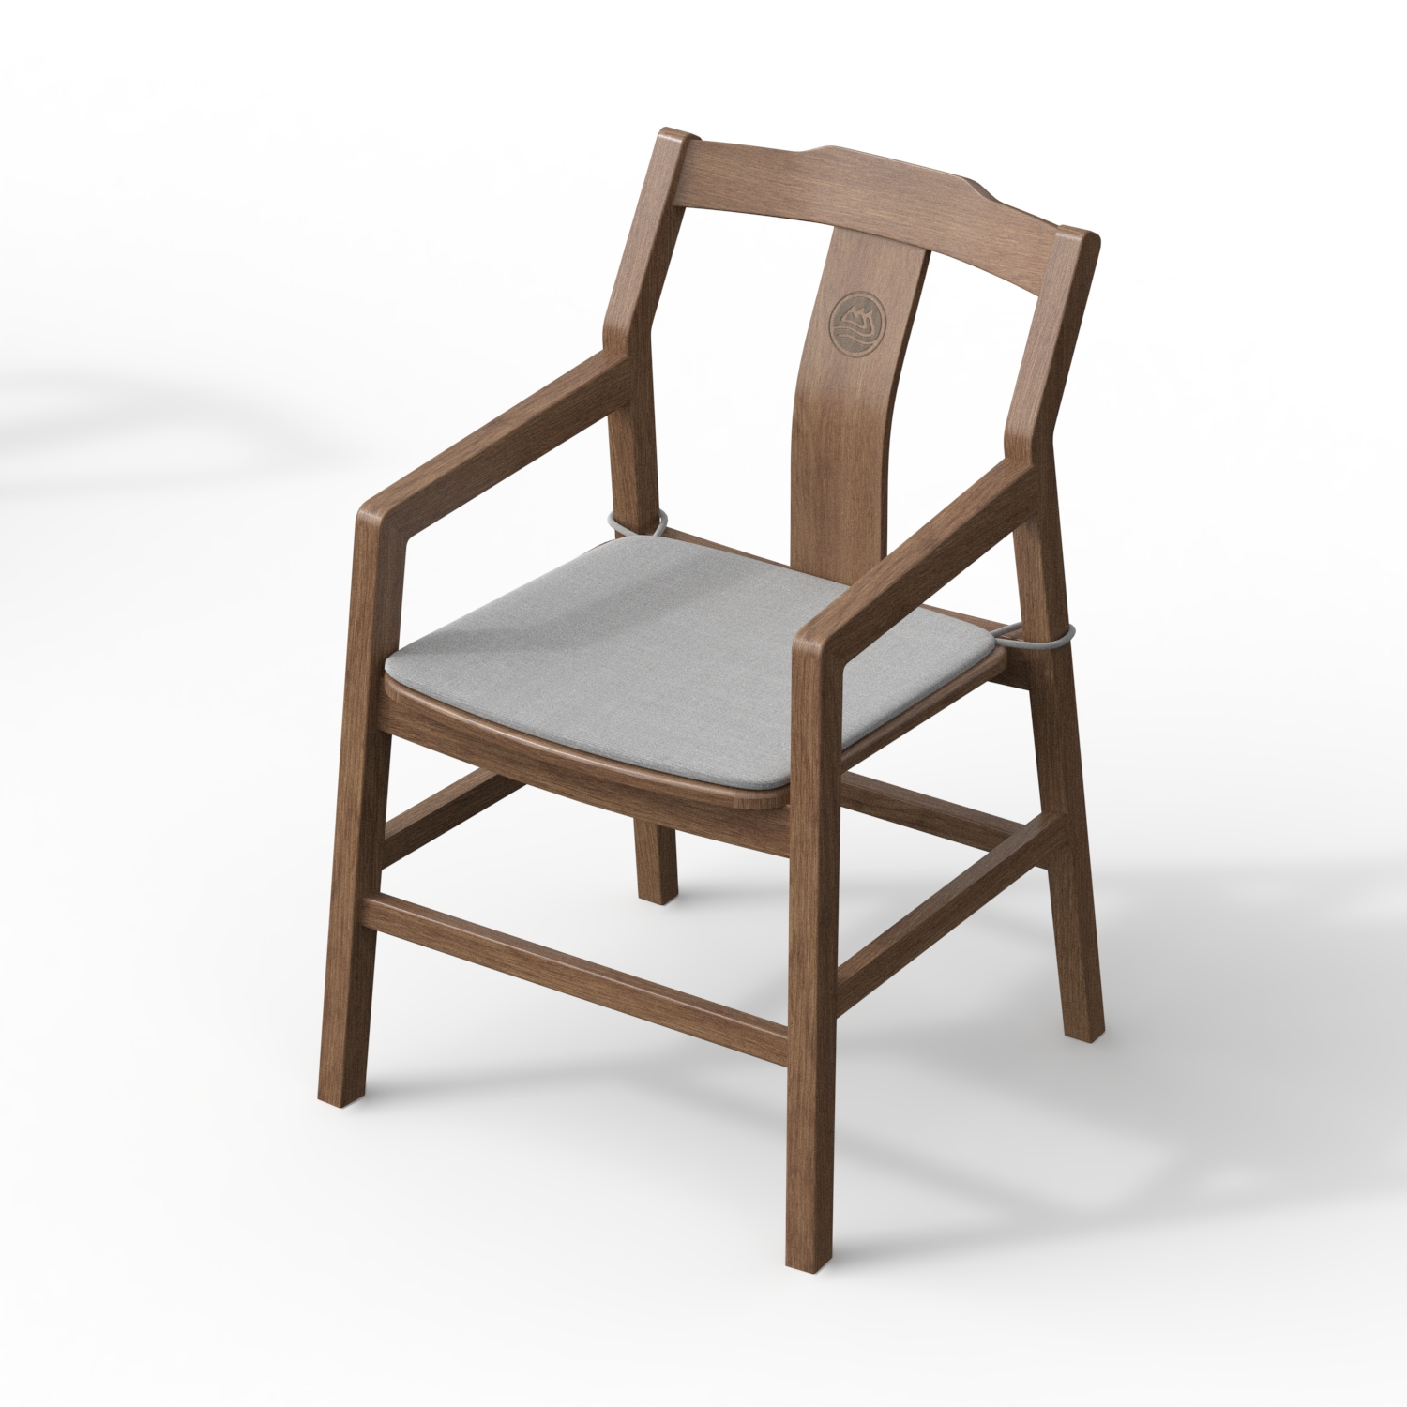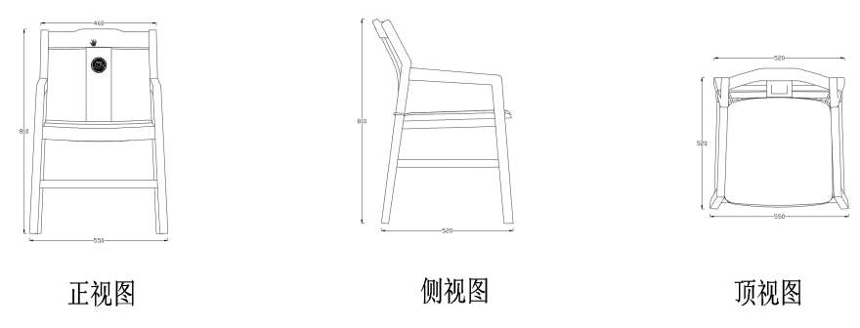
9 | 功能服务长桌 | 规格 | 6000*1500*750 MM |  |  |  |  |  | 数量 |  |  |  |  |  |  |  | 1只
 |  | 技术参数 | ▲1、木质部分全部采用橡胶木，需通过脱水、脱脂处理，含水率低于11%，保证变形小、不开裂；  2、面板采用橡胶木指接板，厚度50mm；  3、下架：钢制下架，钢管φ80*1.5mm，通过除锈、除油、磷化等化学前处理后，表面高温静电喷塑；  4、油漆：木件表面环保木器漆，总铅含量≤10mg/kg、可溶性重金属含量（镉、铬、汞)未检出。苯、甲苯、二甲苯（含乙苯）未检出；  5、油漆工艺：“五道底漆三道面漆”，表面硬度达2H；在恒温、恒湿高度防尘的面漆房喷涂面漆；  6、电源：3X翻盖式桌面插座，合金面板，3c认证，总计6个新国标五孔电源+3个网口+6个USB充电，电源技术参数：2500W MAX, 10A MAX,250V~，阻燃PC材质,电源及网络走线隐藏不外露。
 |  | 效果及  结构要求 | 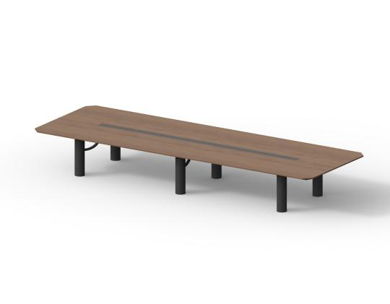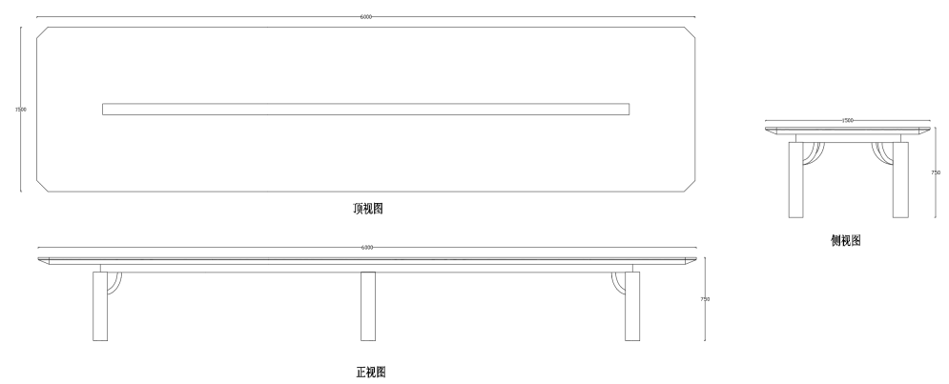
10 | 功能服务椅子2 | 规格 | 640*635*900MM |  |  |  |  |  | 数量 |  |  |  |  |  |  |  | 42个
 |  | 技术参数 | 1、框体：多层板贴胡桃木皮，通过高温脱脂干燥热处理，含水率低于11%，材质稳定、不变形，  2、表面环保油漆，麻绒背框；  3、椅座：坐垫原生海棉；  4、椅脚：喷塑钢制弓形脚。
 |  | 效果要求 | 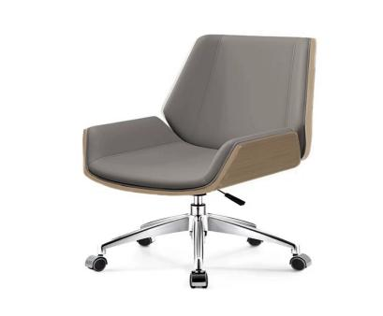
11 | 咨询服务空间工作位（双人） | 规格 | 1380*2130*1250MM |  |  |  |  |  | 数量 |  |  |  |  |  |  | 17套
 |  | 技术参数 | ▲1、木质部分全部采用橡胶木，需通过脱水、脱脂处理，含水率低于11%，保证变形小、不开裂；  2、桌面：橡胶木指接板，厚度40mm；  3、框架：橡胶木指接板，厚度25mm，  4、油漆：木件表面环保木器漆，总铅含量≤10mg/kg、可溶性重金属含量（镉、铬、汞)未检出。苯、甲苯、二甲苯（含乙苯）未检出；  5、油漆工艺：“五道底漆三道面漆”，表面硬度达2H；在恒温、恒湿高度防尘的面漆房喷涂面漆；  6、优质麻绒,质地柔软；  7、高密度高回弹裁切海绵,具有良好的抗震性、柔软性,抗撕拉；  8、电源：翻盖式桌面插座，合金面板，3c认证，总计2个新国标五孔电源+1个网口+2个USB充电，电源走线隐藏不外露。
 |  | 效果及  结构要求 | 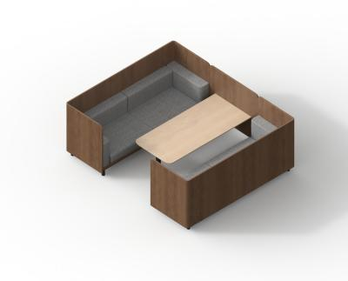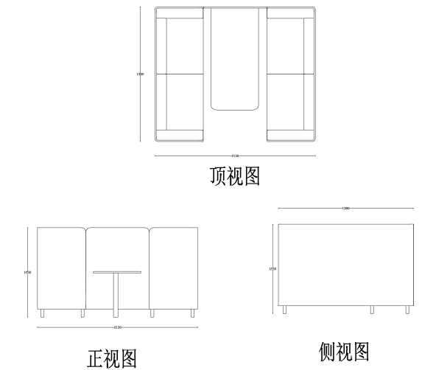
12 | 组合休闲沙发3 | 规格 | 5040*1440*780MM |  |  |  |  | 数量 |  |  |  |  |  | 1只
 |  | 技术参数 | 1、座底板橡胶木指接板，厚度50mm，框架60*40.1.5mm钢管，钢脚φ70*1.5mm，通过高温脱脂干燥热处理，含水率低于11%，材质稳定、不变形，表面环保油漆；  2、油漆：木件表面环保木器漆，总铅含量≤10mg/kg、可溶性重金属含量（镉、铬、汞)未检出。苯、甲苯、二甲苯（含乙苯）未检出；  3、油漆工艺：“五道底漆三道面漆”，表面硬度达2H；在恒温、恒湿高度防尘的面漆房喷涂面漆；  4、优质麻绒,质地柔软；  5、高密度高回弹裁切海绵,具有良好的抗震性、柔软性,抗撕拉。
 |  | 效果及  结构要求 | 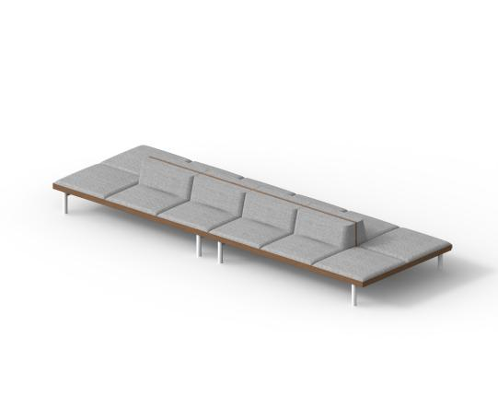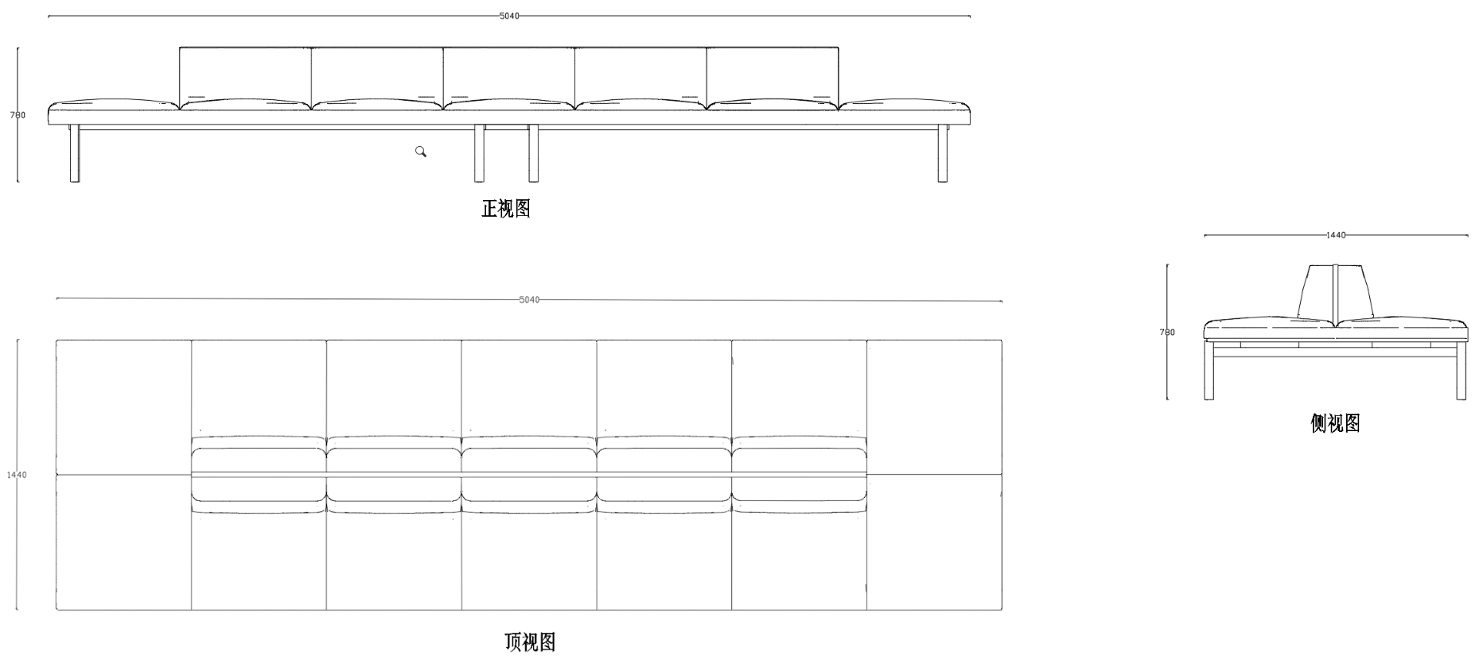
13 | 咨询服务空间研究桌 | 规格 | 1300*600*1200MM |  |  |  |  |  | 数量 |  |  |  |  |  | 40个
 |  | 技术参数 | ▲1、木质部分全部采用橡胶木，需通过脱水、脱脂处理，含水率低于11%，保证变形小、不开裂；  2、桌面：橡胶木指接板，厚度25mm；  3、框架：橡胶木指接板，厚度25mm；  4、油漆：木件表面环保木器漆，总铅含量≤10mg/kg、可溶性重金属含量（镉、铬、汞)未检出。苯、甲苯、二甲苯（含乙苯）未检出；  5、油漆工艺：“五道底漆三道面漆”，表面硬度达2H；在恒温、恒湿高度防尘的面漆房喷涂面漆；  6、下架：钢制下架，通过除锈、除油、磷化等化学前处理后，表面高温静电喷塑；  7、电源：翻盖式桌面插座，合金面板，3c认证，总计2个新国标五孔电源+1个网口+2个USB充电，电源走线隐藏不外露。  8、优质五金配件。
 |  | 效果要求 | 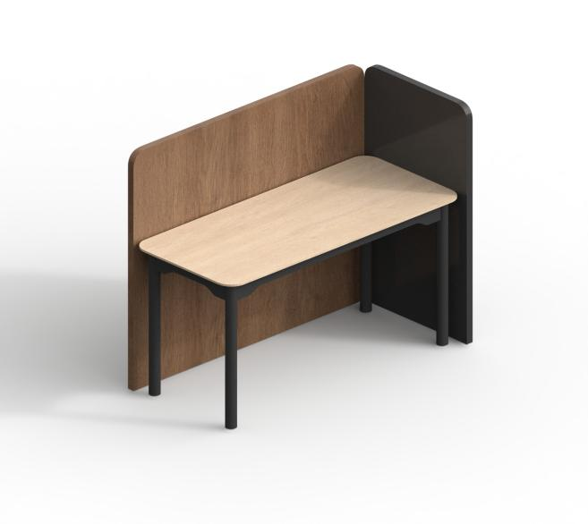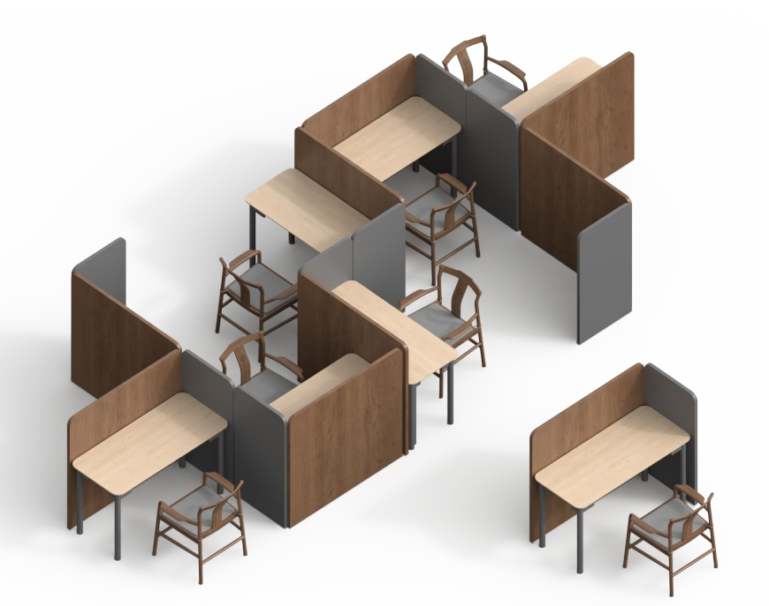
 |  | 结构要求 | 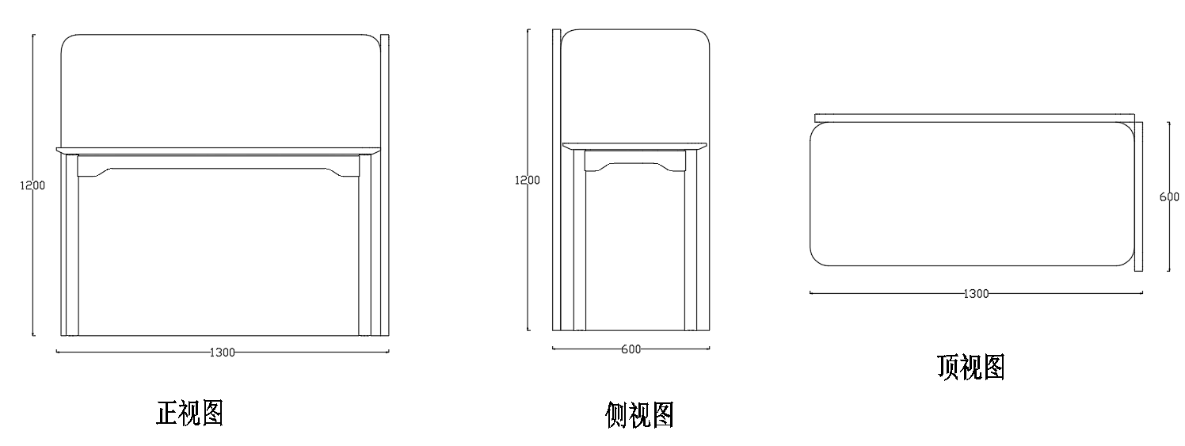
14 | 组合休闲沙发4 | 规格 | 1500*650*1200MM |  |  |  |  | 数量 |  |  |  |  | 11个
 |  | 技术参数 | ▲1、木质部分全部采用橡胶木，需通过脱水、脱脂处理，含水率低于11%，保证变形小、不开裂；  2、底面：橡胶木指接板，厚度50mm；  3、框架：橡胶木指接板，厚度25mm，  4、油漆：木件表面环保木器漆，总铅含量≤10mg/kg、可溶性重金属含量（镉、铬、汞)未检出。苯、甲苯、二甲苯（含乙苯）未检出；  5、油漆工艺：“五道底漆三道面漆”，表面硬度达2H；在恒温、恒湿高度防尘的面漆房喷涂面漆；  6、优质麻绒,质地柔软；  7、高密度高回弹裁切海绵,具有良好的抗震性、柔软性,抗撕拉。
 |  | 效果及  结构要求 | 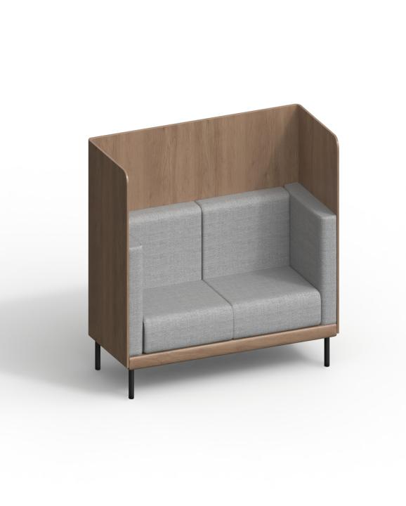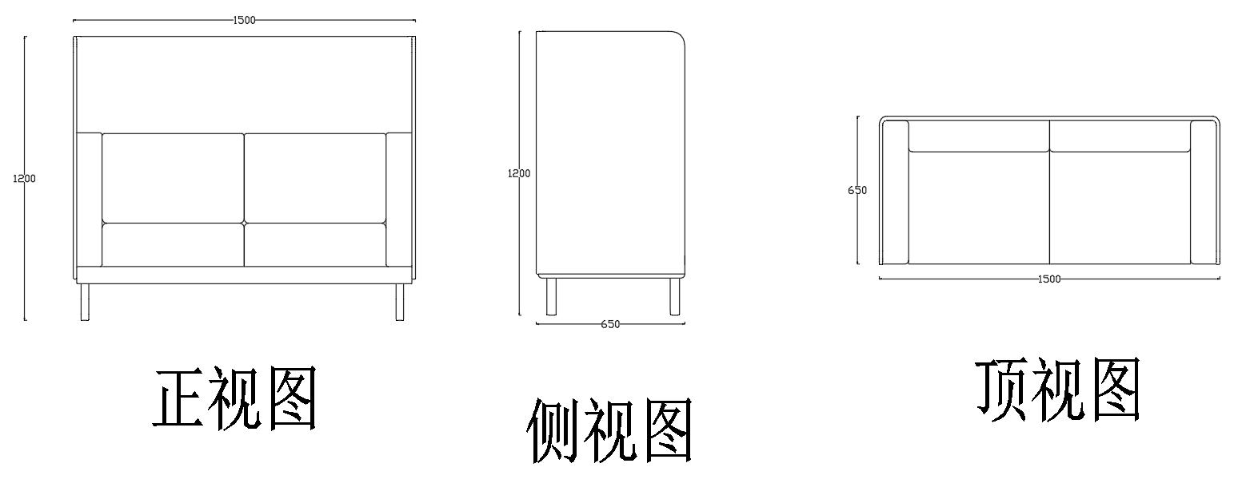
15 | 阅  读  桌  （核心产品） | 规格 | 1600*1200*750MM |  |  |  |  | 数量 |  |  |  |  | 132个
 |  | 技术参数 | ▲1、木质部分全部采用橡胶木，需通过脱水、脱脂处理，含水率低于11%，保证变形小、不开裂；  ★2、桌面：橡胶木指接板，厚度25mm；屏风：橡胶木指接板，厚度18mm；  3、油漆：木件表面环保木器漆，总铅含量≤10mg/kg、可溶性重金属含量（镉、铬、汞)未检出。苯、甲苯、二甲苯（含乙苯）未检出；  4、油漆工艺：“五道底漆三道面漆”，表面硬度达2H；在恒温、恒湿高度防尘的面漆房喷涂面漆；  5、带走线槽；  6、电源：2x翻盖式桌面插座，合金面板，3c认证，总计4个新国标五孔电源+2个网口+4个USB充电，电源走线隐藏不外露；  7、五金：钢制下架，钢脚φ70*1.5mm，通过除锈、除油、磷化等化学前处理后，表面高温静电喷塑；  8、灯具：铁艺LED灯具，主体尺寸1540*100*70，铁艺支撑杆480，间距1310；  9、优质五金配件。
 |  | 效果及  结构要求 | 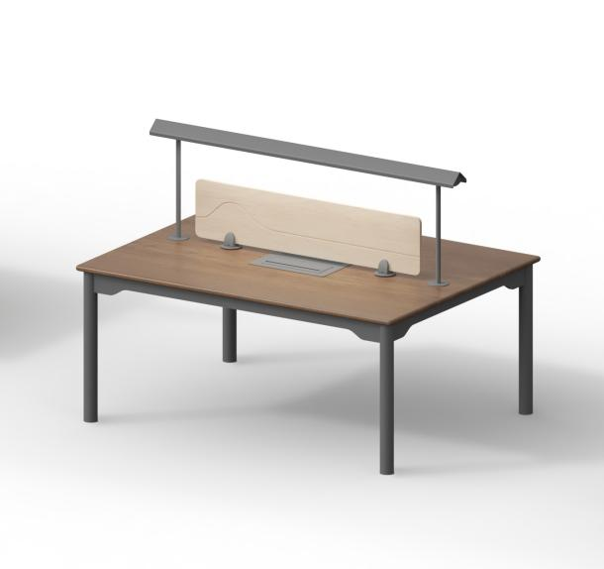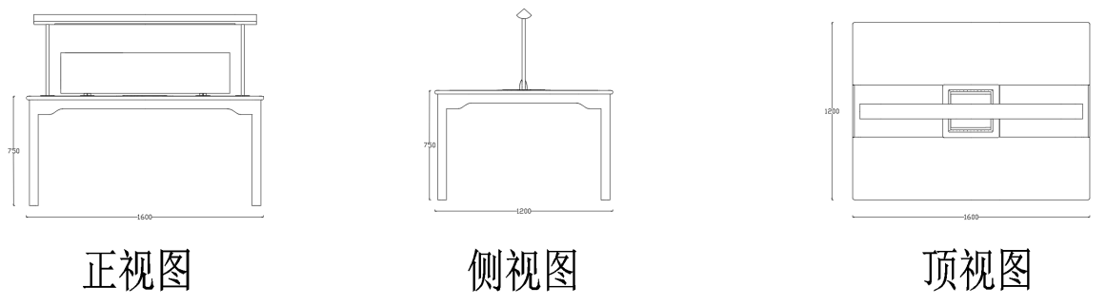
16 | 阅  读  椅  （核心产品） | 规格 | 470*510*810MM |  | 数量 |  |  |  |  | 528个
 |  | 技术参数 | ▲1、木质部分全部采用橡胶木，需通过脱水、脱脂处理，含水率低于11%，保证变形小、不开裂；  ★2、椅子坐板采用橡胶木指接板，厚度18mm；  ★3、榫卯结构；椅子框架，特别是椅子前、后脚均需使用整根独料，不得使用拼接或指接工艺的木料（折弯处可榫卯拼接），椅脚40*60MM；  4、油漆：木件表面环保木器漆，总铅含量≤10mg/kg、可溶性重金属含量（镉、铬、汞)未检出。苯、甲苯、二甲苯（含乙苯）未检出；  5、油漆工艺：“五道底漆三道面漆”，表面硬度达2H；在恒温、恒湿高度防尘的面漆房喷涂面漆；  6、座椅配有可拆卸坐垫，绑带固定；坐垫表面优质麻绒，填充采用高密度高回弹裁切海绵,具有良好的抗震性、柔软性,抗撕拉；  7、椅背阴刻湖州学院logo，直径6±2cm。
 |  | 效果及  结构要求 | 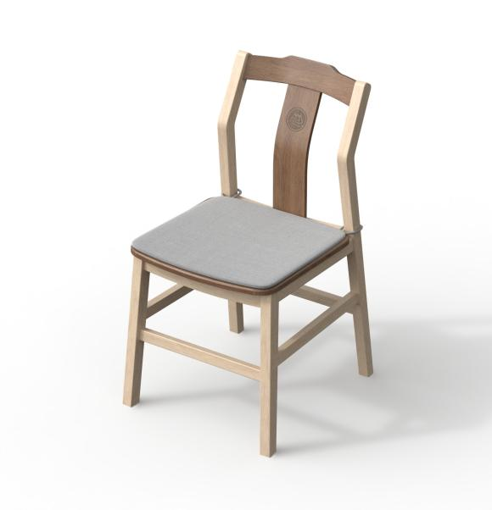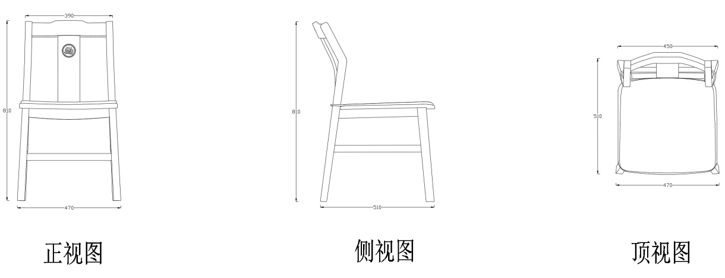
17 | 讨论区沙发 | 规格 | 4100*2300*990MM |  |  |  |  | 数量 |  |  |  |  |  | 4套
 |  | 技术参数 | ▲1、木质部分全部采用橡胶木，需通过脱水、脱脂处理，含水率低于11%，保证变形小、不开裂；  2、面板：橡胶木指接板，厚度25mm；  3、油漆：木件表面环保木器漆，总铅含量≤10mg/kg、可溶性重金属含量（镉、铬、汞)未检出。苯、甲苯、二甲苯（含乙苯）未检出；  4、油漆工艺：“五道底漆三道面漆”，表面硬度达2H；在恒温、恒湿高度防尘的面漆房喷涂面漆；  5、优质麻绒,质地柔软；  6、高密度高回弹裁切海绵,具有良好的抗震性、柔软性,抗撕拉；  7、电源：3x翻盖式桌面插座，合金面板，3c认证，总计6个新国标五孔电源+3个网口+6个USB充电，电源走线隐藏不外露。
 |  | 效果及  结构要求 | 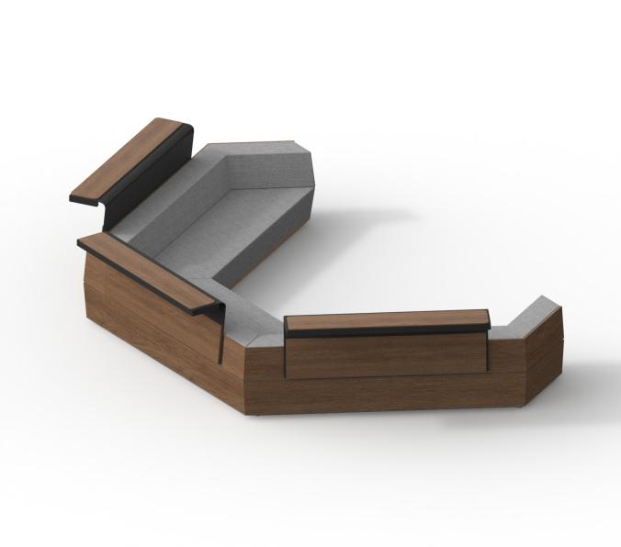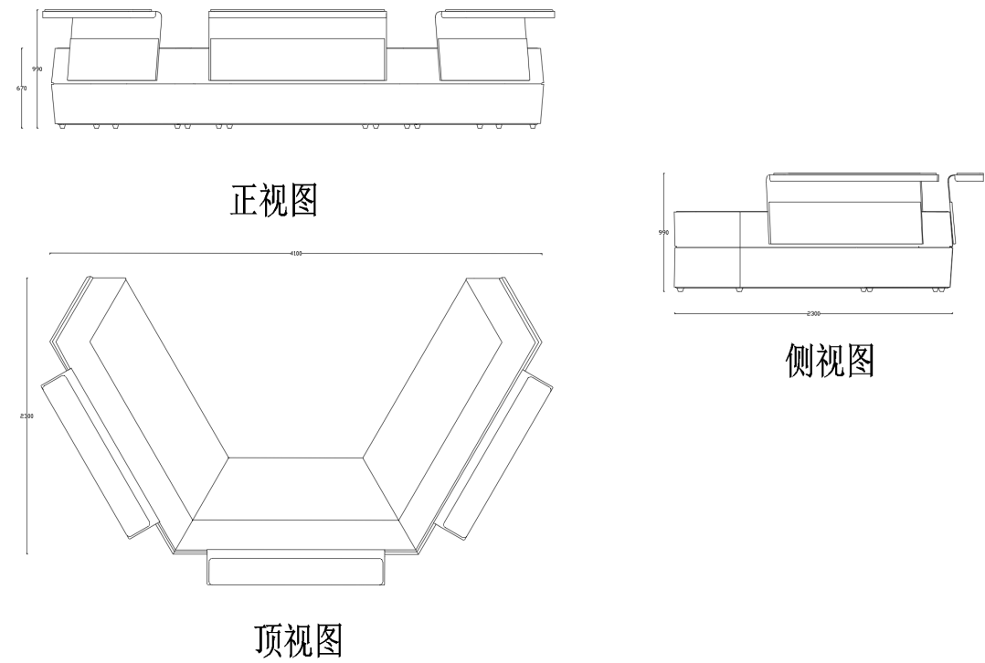
18 | 讨论区桌子 | 规格 | 1400*1100*540MM |  |  | 数量 |  |  |  |  |  |  | 4只
 |  | 技术参数 | ▲1、木质部分全部采用橡胶木，需通过脱水、脱脂处理，含水率低于11%，保证变形小、不开裂；  2、面板：橡胶木指接板，厚度25mm；  3、油漆：木件表面环保木器漆，总铅含量≤10mg/kg、可溶性重金属含量（镉、铬、汞)未检出。苯、甲苯、二甲苯（含乙苯）未检出；  4、油漆工艺：“五道底漆三道面漆”，表面硬度达2H；在恒温、恒湿高度防尘的面漆房喷涂面漆；  5、优质麻绒,质地柔软；  6、高密度高回弹裁切海绵,具有良好的抗震性、柔软性,抗撕拉；  7、电源：翻盖式桌面插座，合金面板，3c认证，总计2个新国标五孔电源+1个网口+2个USB充电，电源走线隐藏不外露；  8、五金：钢制下架，通过除锈、除油、磷化等化学前处理后，表面高温静电喷塑。
 |  | 效果及  结构要求 | 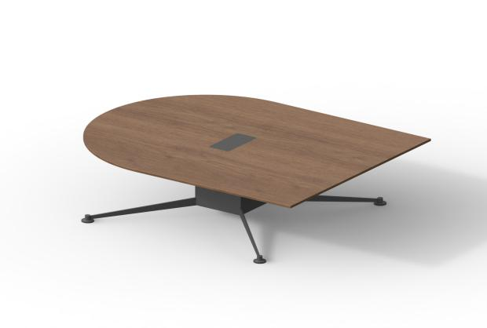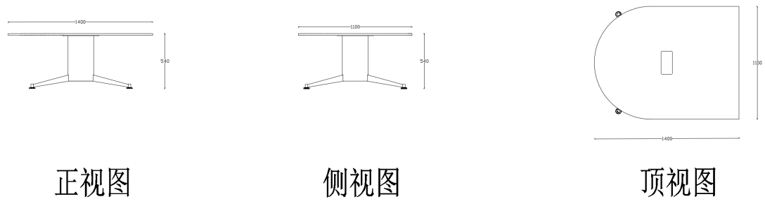

19 | 休闲阅读茶几 | 规格 | 1200*550*375MM | 数量 |  |  |  |  | 11个
 |  | 技术参数 | ▲1、木质部分全部采用橡胶木，需通过脱水、脱脂处理，含水率低于11%，保证变形小、不开裂；  2、面板采用橡胶木指接板，厚度18mm；  3、榫卯结构；橡胶木框架和脚需使用整根独料，不得使用拼接或指接工艺的木料；  4、油漆：木件表面环保木器漆，总铅含量≤10mg/kg、可溶性重金属含量（镉、铬、汞)未检出。苯、甲苯、二甲苯（含乙苯）未检出；  5、油漆工艺：“五道底漆三道面漆”，表面硬度达2H；在恒温、恒湿高度防尘的面漆房喷涂面漆。
 |  | 效果及  结构要求 | 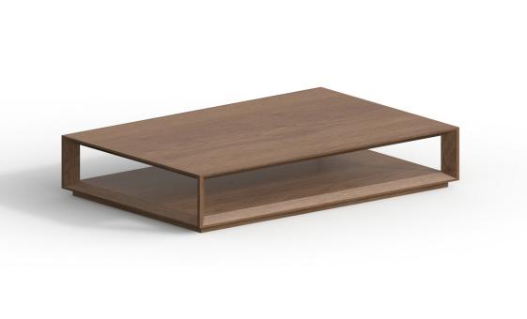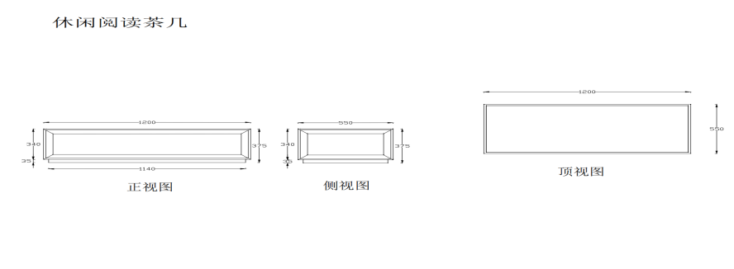
20 | 组合休闲沙发1 | 规格 | 5040*2890*780MM |  |  | 数量 |  |  |  |  | 5套
 |  | 技术参数 | 1、整体木质部分采用橡胶木指接板，厚度50mm，框架60*40.1.5mm钢管，钢脚φ70*1.5mm，通过高温脱脂干燥热处理，含水率低于11%，材质稳定、不变形，表面环保油漆；  2、油漆：木件表面环保木器漆，总铅含量≤10mg/kg、可溶性重金属含量（镉、铬、汞)未检出。苯、甲苯、二甲苯（含乙苯）未检出；  3、油漆工艺：“五道底漆三道面漆”，表面硬度达2H；在恒温、恒湿高度防尘的面漆房喷涂面漆；  4、优质麻绒,质地柔软；  5、高密度高回弹裁切海绵,具有良好的抗震性、柔软性,抗撕拉；  6、电源：配置3X嵌入式电源（与木质部分同色），合金面板，3c认证，总计6个新国标五孔电源+6个USB充电，电源走线隐藏不外露。
 |  | 效果要求 | 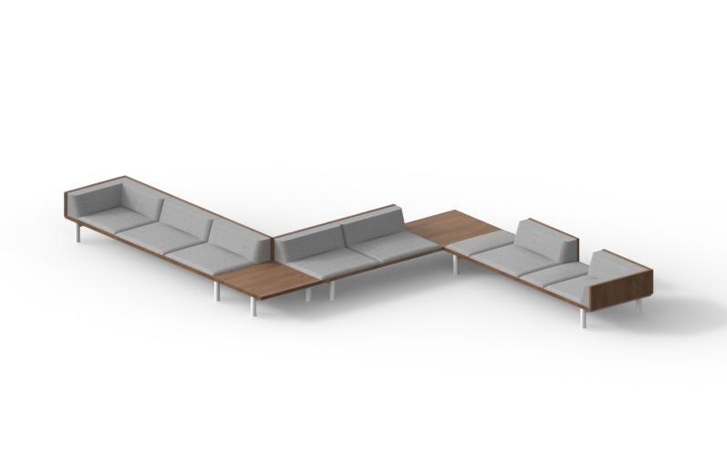
 |  | 结构要求 | 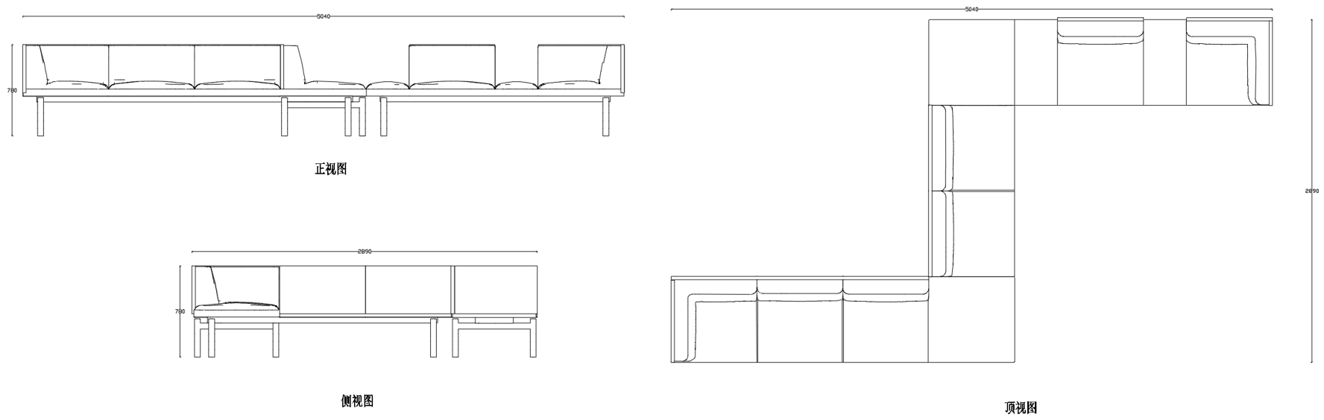
21 | 组合休闲沙发2 | 规格 | 5040*2515*780MM |  |  |  |  | 数量 |  |  | 3套
 |  | 技术参数 | 1、座底板橡胶木指接板，厚度50mm，框架60*40.1.5mm钢管，钢脚φ70*1.5mm，通过高温脱脂干燥热处理，含水率低于11%，材质稳定、不变形，表面环保油漆；  2、油漆：木件表面环保木器漆，总铅含量≤10mg/kg、可溶性重金属含量（镉、铬、汞)未检出。苯、甲苯、二甲苯（含乙苯）未检出；  3、油漆工艺：“五道底漆三道面漆”，表面硬度达2H；在恒温、恒湿高度防尘的面漆房喷涂面漆；  4、优质麻绒,质地柔软；  5、高密度高回弹裁切海绵,具有良好的抗震性、柔软性,抗撕拉；  6、电源：配置4X嵌入式电源（与木质部分同色），合金面板，3c认证，总计8个新国标五孔电源+8个USB充电，电源走线隐藏不外露。
 |  | 效果及  结构要求 | 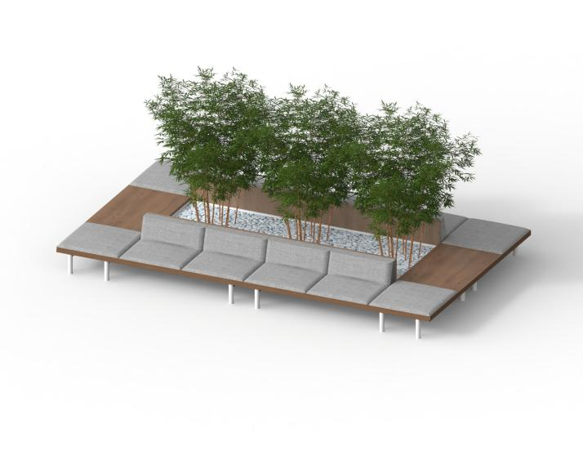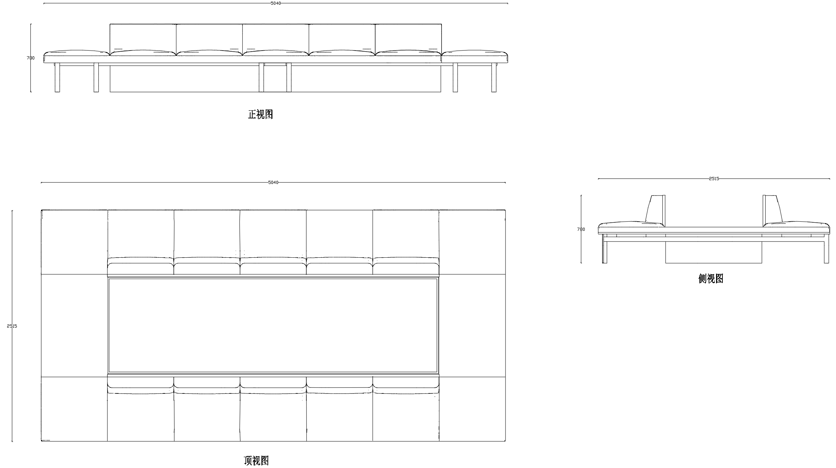
22 | 研习桌子1 | 规格 | 1500*1000*750MM |  |  |  |  | 数量 |  |  | 54个
 |  | 技术参数 | ▲1、木质部分全部采用橡胶木，需通过脱水、脱脂处理，含水率低于11%，保证变形小、不开裂；  2、桌面厚度40mm，桌架拉力板100*25mm，桌脚100*100mm；  3、榫卯结构，阅览桌台面采用橡胶木指接木，桌子框架，桌脚均需使用整根独料，不得使用拼接或指接工艺的木料；  4、单个或多个讨论桌组合可拼合成以下12种组合讨论桌，拼合高低落差小于1mm；  5、油漆：木件表面环保木器漆，总铅含量≤10mg/kg、可溶性重金属含量（镉、铬、汞)未检出。苯、甲苯、二甲苯（含乙苯）未检出；  6、油漆工艺：“五道底漆三道面漆”，表面硬度达2H；在恒温、恒湿高度防尘的面漆房喷涂面漆。
 |  | 效果要求 | 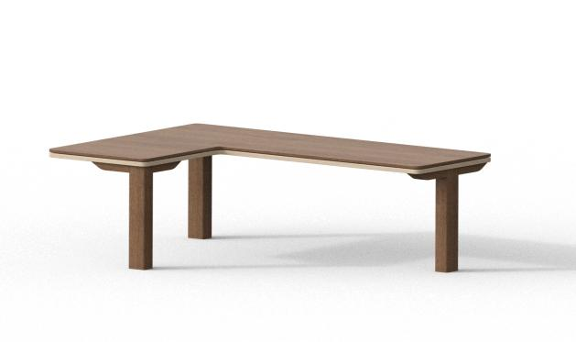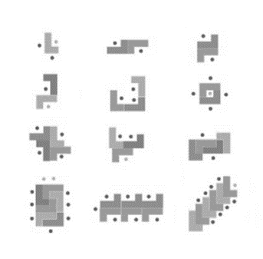  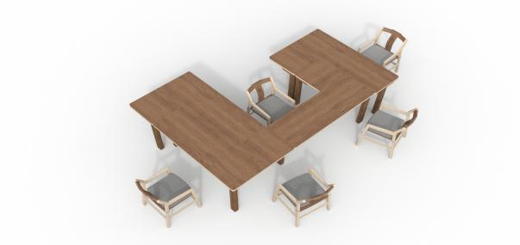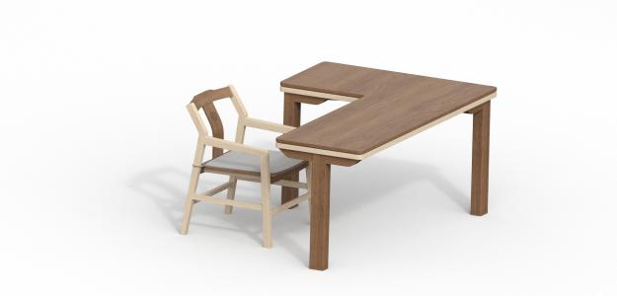  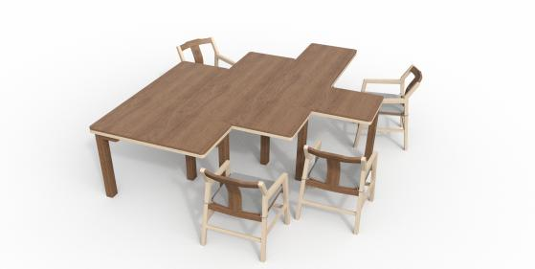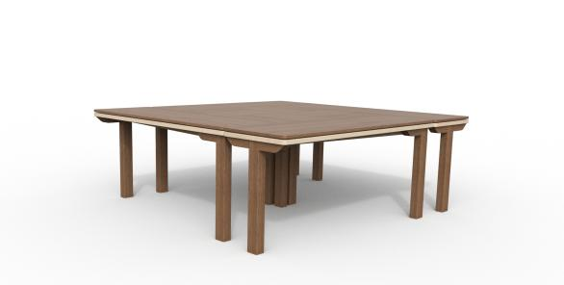
 |  | 结构要求 | 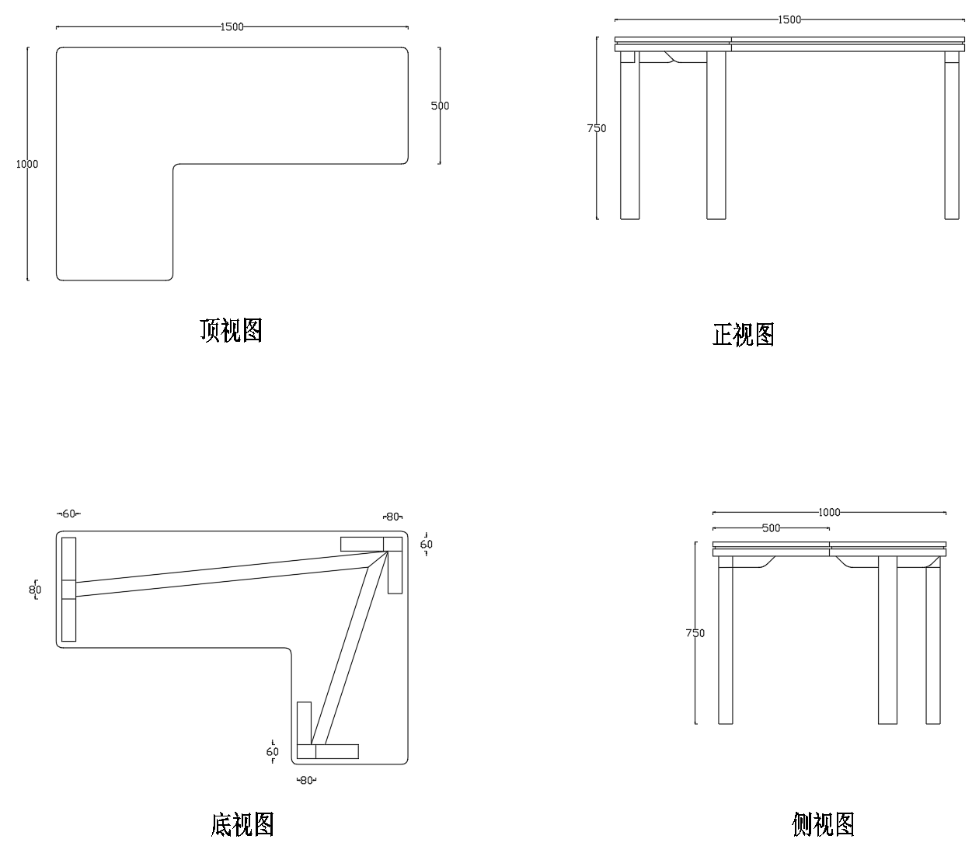
23 | 研  习  椅  （核心产品） | 规格 | 550*520*810MM |  |  |  | 数量 |  |  | 144个
 |  | 技术参数 | ▲1、木质部分全部采用橡胶木，需通过脱水、脱脂处理，含水率低于11%，保证变形小、不开裂；  ★2、椅子坐板采用橡胶木指接板，厚度18mm；  ★3、榫卯结构；椅子框架，特别是椅子前、后脚均需使用整根独料，不得使用拼接或指接工艺的木料（折弯处可榫卯拼接），椅脚40*60MM；  4、油漆：木件表面环保木器漆，总铅含量≤10mg/kg、可溶性重金属含量（镉、铬、汞)未检出。苯、甲苯、二甲苯（含乙苯）未检出；  5、油漆工艺：“五道底漆三道面漆”，表面硬度达2H；在恒温、恒湿高度防尘的面漆房喷涂面漆；  6、座椅配有可拆卸坐垫，绑带固定；坐垫表面优质麻绒，填充采用高密度高回弹裁切海绵,具有良好的抗震性、柔软性,抗撕拉；  7、椅背阴刻湖州学院logo，直径6±2cm。
 |  | 效果及  结构要求 | 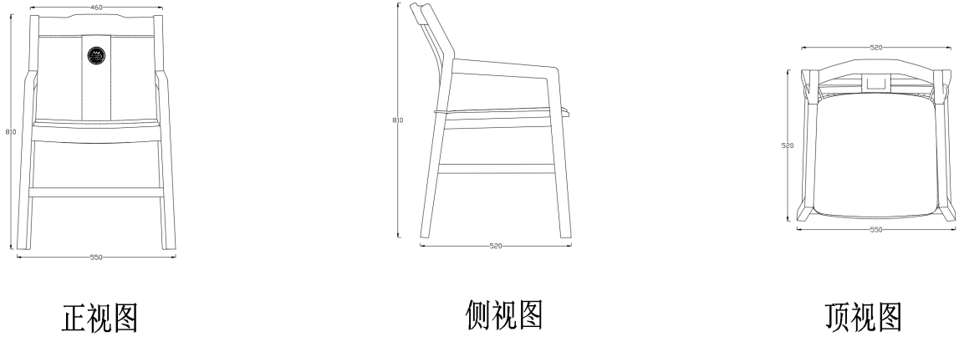
24 | 功能服务柜2 | 规格 | 800*400*2116 MM |  | 数量 |  |  |  |  |  | 26个
 |  | 技术参数 | ▲1、木质部分全部采用橡胶木，需通过脱水、脱脂处理，含水率低于11%，保证变形小、不开裂；  2、面板采用橡胶木指接板，厚度18mm；  3、榫卯结构；橡胶木框架和脚需使用整根独料，不得使用拼接或指接工艺的木料；  4、油漆：木件表面环保木器漆，总铅含量≤10mg/kg、可溶性重金属含量（镉、铬、汞)未检出。苯、甲苯、二甲苯（含乙苯）未检出；  5、油漆工艺：“五道底漆三道面漆”，表面硬度达2H；在恒温、恒湿高度防尘的面漆房喷涂面漆。
 |  | 效果及  结构要求 | 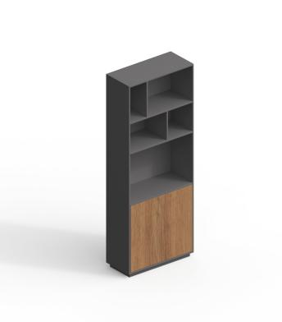  功能服务柜2 功能服务柜组合效果
25 | 小静音仓 | 规格 | 1030*1030*2200MM |  | 数量 |  |  |  |  |  | 4个
 |  | 技术参数 | 1、底部：铝框架，抗倍特地板；  2、后玻璃：单面10mm钢化清玻；  3、玻璃门：45mm厚隐框玻璃门，6mm钢化清玻；  4、优质五金：不锈钢锁、拉手，合页、闭门器；  5、含桌板；  6、电源：配置嵌入式电源（与木质部分同色），合金面板，3c认证，总计2个新国标五孔电源+2个USB充电+2个网口，电源走线隐藏不外露。
 |  | 效果要求 | 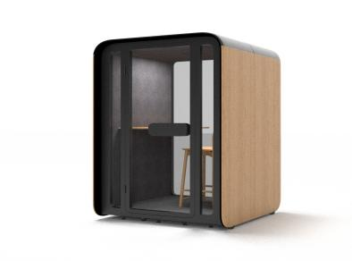
备注：要求对阅读桌、研习椅、阅读椅提供样品。（中标人所提供的样品在开标结束后，由采购单位封存，作为验收的一个依据。未成交的样品退还给各供应商。样品上不得显示投标人名称、商标、LOGO等标记，由代理机构专职人员及业主监督人员在开标前重新编号。各供应商在开标截止时间前将样品安装摆放在指定区域（湖州市金盖山路66号市民服务中心3号楼食堂门口旁的样品陈列区），截止时间过后，将不再接收样品。）
标项三：图书馆开放服务椅（预算金额：860005.5元）
序号 | 名称 | 规格、参数、效果及结构要求
1 | 开放服务椅  （核心产品） | 规格 | 580*530*830MM | 数量 | 537个
 |  | 技术参数 | ▲1、木质部分全部采用进口绿柄桑原木，通过高温脱脂干燥热处理，含水率低于11%，材质稳定、保证变形小、不开裂；  ▲2、榫卯结构；  ★3、椅面：弧度椅面，板材拼合加燕尾弧形穿带结构；  ★4、扶手：后部圆材丁字形榫铆结构接合，前部挖烟袋榫结构；  5、脚部横档：圆材丁字形榫铆结构接合（横材细、竖材粗、外皮不交圈）；  ★6、靠背椅腿：整木制作（不带拼接）；  7、采用水性环保油漆封闭式涂装；使用“五道底漆三道面漆”油漆工艺；  8、靠背板：整木制作油漆；  9、座椅配有可拆卸坐垫，绑带固定；坐垫表面优质麻绒，填充采用高密度高回弹裁切海绵,具有良好的抗震性、柔软性,抗撕拉；  10、尺寸：椅子坐板53*44cm,坐板厚度≧1.2cm，座板呈弧状，坐高中间44cm，两侧45cm（不含坐垫）；竖向椅柱直径≧3cm，横向椅柱直径≧2.5cm；靠背板10*36cm（板上）,靠背板厚度≧1.2cm，呈弧形；扶手最宽处≧7cm，最窄处≧3cm；  11、椅背阴刻湖州学院logo，直径6±2cm。
 |  | 效果要求 | 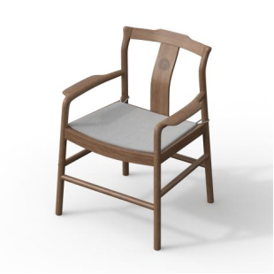
 |  | 结构要求 | 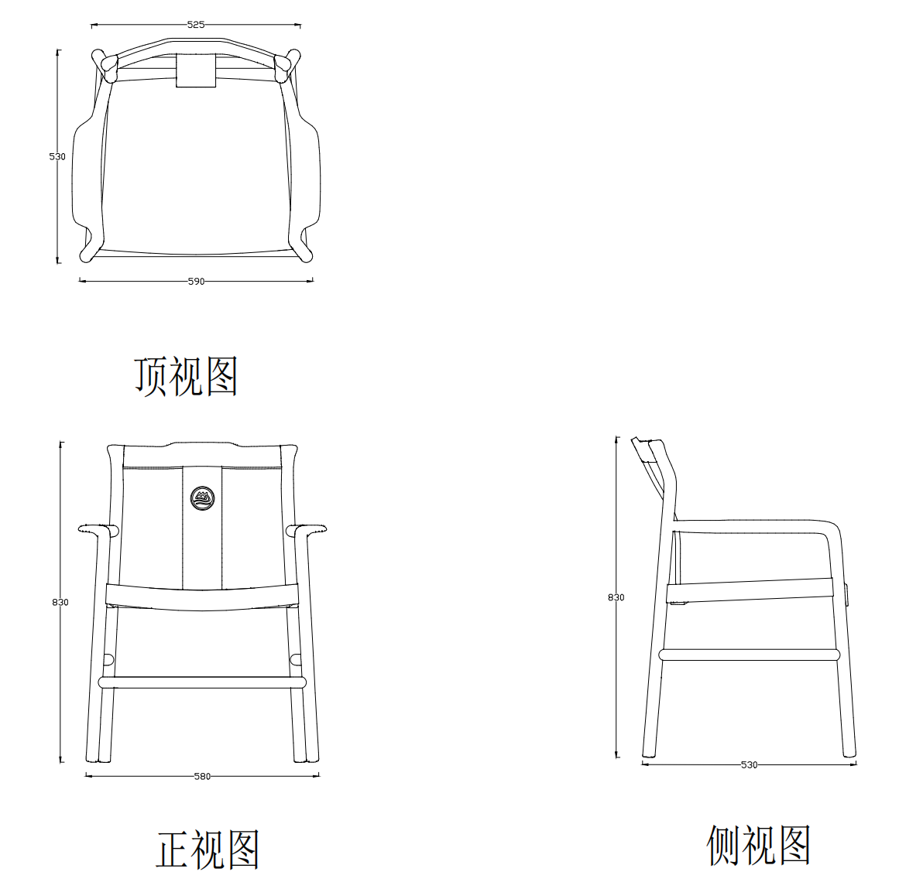

备注：要求对开放服务椅、开放服务椅扶手的榫卯结构连接部件提供样品。（中标人所提供的样品在开标结束后，由采购单位封存，作为验收的一个依据。未成交的样品退还给各供应商。样品上不得显示投标人名称、商标、LOGO等标记，由代理机构专职人员及业主监督人员在开标前重新编号。各供应商在开标截止时间前将样品安装摆放在指定区域（湖州市金盖山路66号市民服务中心3号楼食堂门口旁的样品陈列区），截止时间过后，将不再接收样品。

